Patryk Kurzeja

Inżynieria Obliczeniowa

Nr albumu : 286112

Podstawy sztucznej inteligencji

**Sprawozdanie : Budowa i działanie sieci Kohonena dla WTA [ Scenariusz 5 ] :**

**1. Cel ćwiczenia :**

Celem ćwiczenia było poznanie budowy i działania sieci Kohonena przy wykorzystaniu reguły WTA do odwzorowywania istotnych cech kwiatów.

**2. Pojęcia i algorytmy :**

* **Sieci Kohonena** - Sieci Kohonena są jednym z podstawowych typów sieci samoorganizujących się. Właśnie dzięki zdolności samoorganizacji otwierają się zupełnie nowe możliwości - adaptacja do wcześniej nieznanych danych wejściowych, o których bardzo niewiele wiadomo. Wydaje się to naturalnym sposobem uczenia, który jest używany chociażby w naszych mózgach, którym nikt nie definiuje żadnych wzorców, tylko muszą się one krystalizować w trakcie procesu uczenia, połączonego z normalnym funkcjonowaniem. Sieci Kohonena stanowią synonim całej grupy sieci, w których uczenie odbywa się metodą samoorganizującą typu konkurencyjnego. Polega ona na podawaniu na wejścia sieci sygnałów, a następnie wybraniu w drodze konkurencji zwycięskiego neuronu, który najlepiej odpowiada wektorowi wejściowemu.

Funkcjonowanie samoorganizujących się sieci neuronowych odbywa się w trzech etapach:

* konstrukcja
* uczenie
* rozpoznawanie

Potrzebna nam jest zatem macierz neuronów pobudzanych przez sygnały wejściowe.

Sygnały te powinny opisywać pewne charakterystyczne cechy zjawisk zachodzących

w otoczeniu, tak, aby na ich postawie sieć była w stanie je pogrupować. Zbiór

sygnałów przekazywanych do każdego neuronu nie musi być identyczny.

Muszą one tylko spełniać jeden warunek, a mianowicie jednoznacznie określać

dane zdarzenia.

Uczenie jest mechanizmem który dla każdego neuronu określa stopień podobieństwa jego wag do danego sygnału wejściowego oraz wyznacza jednostkę z największym dopasowaniem – czyli zwycięzcę.

Wtedy sieć powinna zaadaptować wartości wag neuronu zwycięzcy i jego sąsiadów w zależności od siły, z jaką odpowiedział on na dane wejście. SOM jest siecią uczącą się bez nadzoru. Oznacza to, że w trakcie uczenia opierają się wyłącznie na obserwacji danych wejściowych, nikt im nie mówi, co z tych danych wejściowych powinno wynikać, sama ma to ustalić.



Dane wejściowe trafiają do neuronów a następnie są odwzorowywane na warstwę topologiczną, co daje siatkę neuronów z efektem działania sieci. Neurony mogą być ułożone w siatkę heksagonalną lub prostokątną.

* **Reguła Winner Takes All (WTA):**

Jest to reguła aktywacji neuronów w sieci polegająca na tym że w danej chwili tylko

jeden neuron może znajdować się w stanie aktywnym. W wyniku tego naraz zostaje

zmodyfikowana waga tylko jednego neuronu. Aby uniknąć tego, że jeden neuron

będzie zawsze wygrywał często stosuje się także mechanizm zmęczenia który polega

na tym, że jeśli jakiś neuron wygrywa zbyt często to na pewien czas przestaje być

brany pod uwagę w rywalizacji.

**Algorytm WTA :**

**1.**Generujemy losowo znormalizowane wektory wag

**2.**Losujemy wektor x oraz liczymy dla niego aktywację y dla wszystkich neuronów

szukamy neuronu zwycięzcy

**3.**Modyfikujemy wektor wag zwycięzcy a następnie go normalizujemy (sprawdzamy

czy nie wygrywa zbyt często, jeśli tak to jest na chwilę usypiany)

**4.**Zatrzymujemy algorytm po odpowiednio dużej ilości iteracji

Stosowanie WTA prowadzi to podzielenia mapy neuronów na tzw. „strefy wpływów”

- są to obszary które znajdują się pod dominacją konkretnego silnego neuronu, który

uniemożliwia modyfikację wag neuronów z jego otoczenia. Brak normalizacji może

doprowadzić do sytuacji w której na niewielkim obszarze znajdzie się kilka silnych

neuronów lub kilka niewielkich stref wpływów natomiast pozostały obszar nie

będzie posiadał żadnego silnego neuronu

**3. Wykonanie :**

W programie wykorzystałem heksagonalną siatkę neuronów, uczenie wg reguły Kohonena i metodę WTA. Program odwzorowuje istotne cechy kwiatów irysa na podstawie otrzymanych danych. Stworzyłem sieć o rozmiarze 8x8 w kształcie sześciokątów oraz ustawiłem ilość sąsiadujących neutronów na 0. Ilość epok wynosi domyślnie 1000.

**Dane wejściowe :**

*Iris data set* – 4 parametry 150 różnych kwiatów do określenia 3 różnych gatunków :

* Iris setosa
* Iris versicolor
* Iris virginica

Dane te znajdują się w macierzy o rozmiarze 4x150 zaimportowanej ze zmiennej *iris_dataset*.

Rozróżnić można je poprzez 4 zmienne : długość płatka, szerokość płatka, długość działki kielicha oraz szerokość działki kielicha.

**Listing kodu programu :**

close all; clear all; clc;

INPUT = iris_dataset;

size(INPUT);

plot(INPUT(1,:),INPUT(2,:),'g.');

hold on; grid on;

% Parametry sieci :

dimensions = [8 8];

coverSteps = 100;

initNeighbor = 0;

topologyFcn = 'hextop';

distanceFcn = 'dist';

% Tworzenie SOM ( Self organizing map - 8x8 ) :

net = selforgmap(dimensions,coverSteps,initNeighbor,topologyFcn,distanceFcn);

net.trainParam.epochs = 200;

net.trainFcn = 'trainbu';

% Trenowanie sieci :

[net,tr] = train(net,INPUT);

y = net(INPUT);

classes = vec2ind(y);

plotsompos(net,INPUT);

grid on

**Opis zmiennych oraz funkcji :**

* Selforgmap – tworzy mapę neuronów z odpowiednimi parametrami :
  + Dimensions – wymiar sieci ( 8x8 )
  + InitNeighbor – ilość neutronów tworzących sąsiedztwo, def. 4
  + TopologyFcn – funkcja topologii :
    - Gridtop – przy użyciu prostokątów
    - Hextop – przy użyciu sześciokątów
    - Randtop – neutrony rozrzucane losowo
  + DistanceFcn – oblicza dystans pomiędzy neuronami :
    - Dist – odległość Euklidesowa
    - Linkdist – kilka możliwych sposobów obliczenia, wybór zależny od ilości wprowadzonych wektorów.

**4. Wyniki działania :**

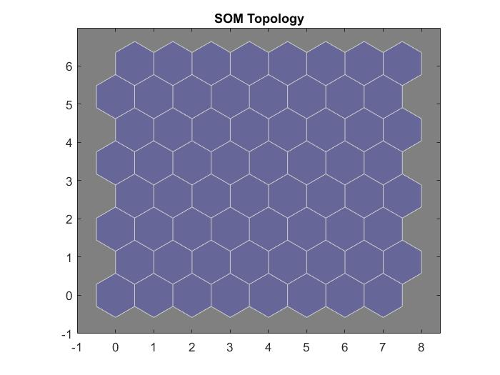

Topologia sieci

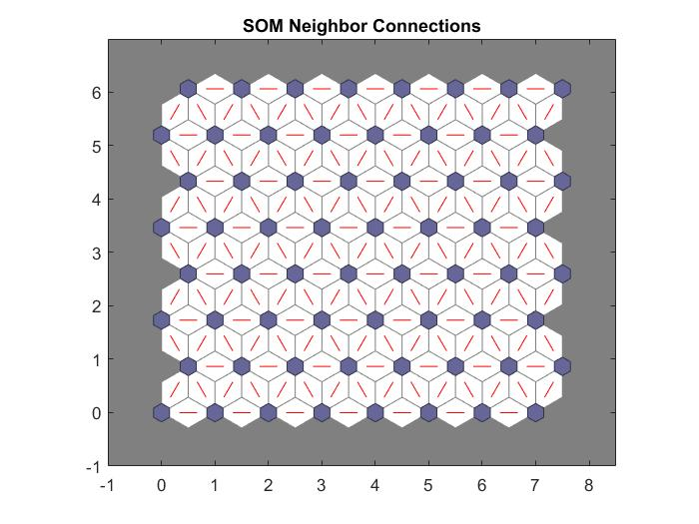

Połączenia pomiędzy poszczególnymi neuronami

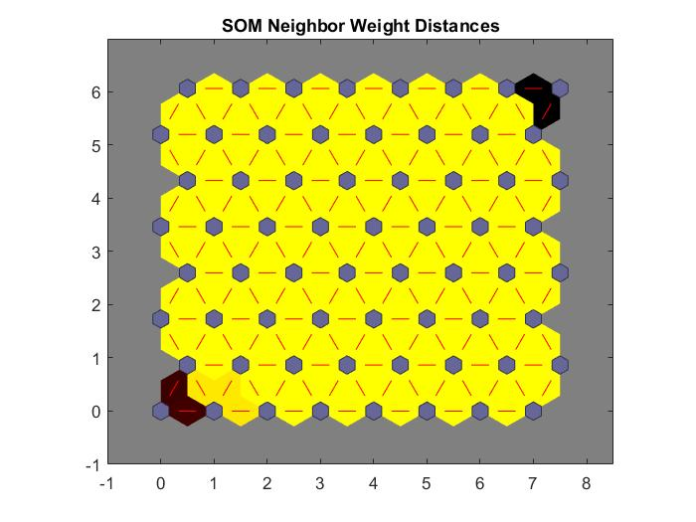

Dystans pomiędzy wagami – ciemniejszy kolor oznacza większy dystans

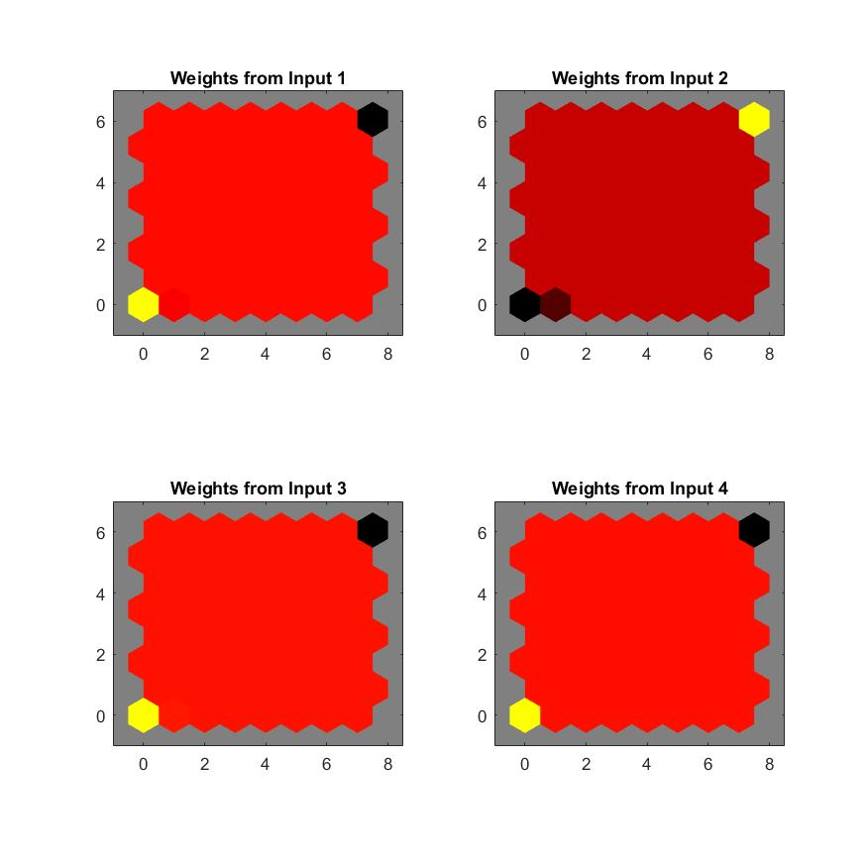

Rozkład wag dla każdego z wejść, ciemniejszy kolor oznacza wyższe wagi. Wejścia

to kolejno: długość płatka, szerokość płatka, długość kielicha i szerokość kielicha

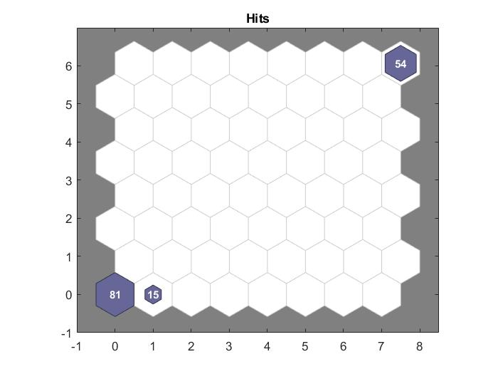

Ilość zwycięstw poszczególnych neuronów podczas rywalizacji

w ramach Winner Takes ALL

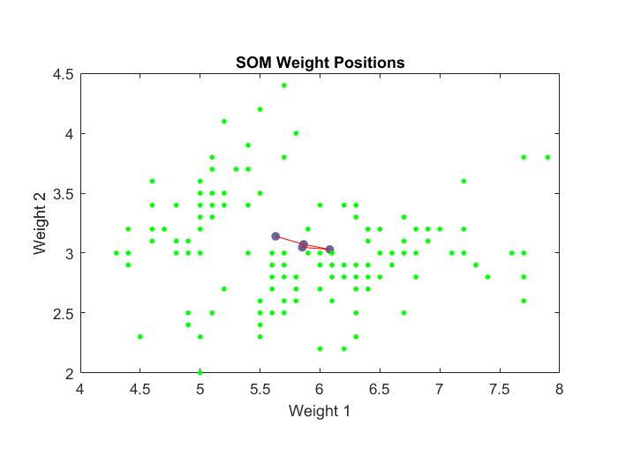

Efekt końcowy :

Zielone – dane wejściowe ( poszczególne kwiaty )

Niebieskie - neurony ( kwiaty, które zawierają najbardziej typowe cechy irysa )

Czerwone - połączenia

**4. Wnioski :**

Sieć nie dokonała klasyfikacji tak aby ilość kwiatów na grupę była równa. Ilość grup ( 3 ) jest poprawna, lecz zauważamy, że zbyt wiele danych jest zebranych przez jeden neuron, co skutkuje tym że inne grupy są dużo mniejsze. Jest to spowodowane tym, że wagi były modyfikowane tylko dla zwycięzcy zgodnie z regułą WTA, stąd inne neurony nie były już w stanie konkurować z tymi, które już kilka razy trafiły.

WTA powoduje zjawisko konkurencji między neuronami i w rezultacie jeden z nich może zgarnąć większość sygnałów wejściowych dla siebie.

Bardzo ważny jest odpowiedni dobór ilości neuronów na etapie tworzenia topologii sieci. Zbyt duża ilość spowoduje to, że zwycięskich neuronów będzie odpowiednio więcej, a przy ograniczonych danych wejściowych będą sobie je nawzajem zabierać co w rezultacie da nam więcej grup. Jeśli natomiast naszych neuronów będzie zbyt mało to nie będą one w stanie stworzyć mapy pokrywającej całe dane wejściowe.

Zatem odpowiednia ilość neutronów jest bardzo ważna do poprawnego procesu grupowania sieci.

Przy użyciu topologii prostokątów zauważamy, że różnica pomiędzy topologiami jest nieznaczna :

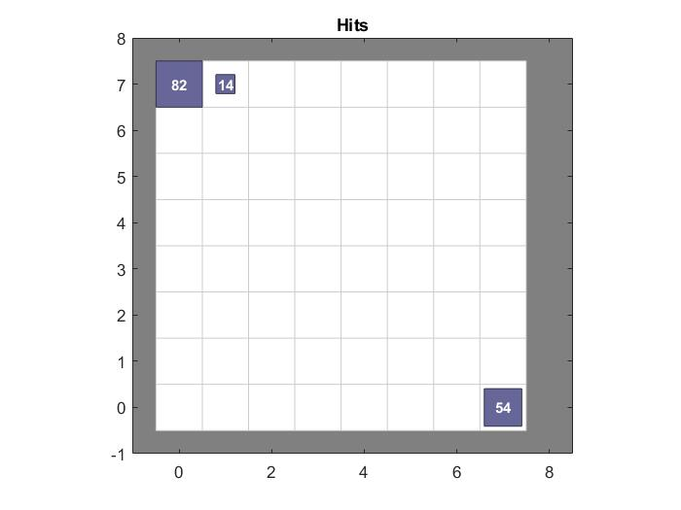

Grupy dla topologii prostokątnej

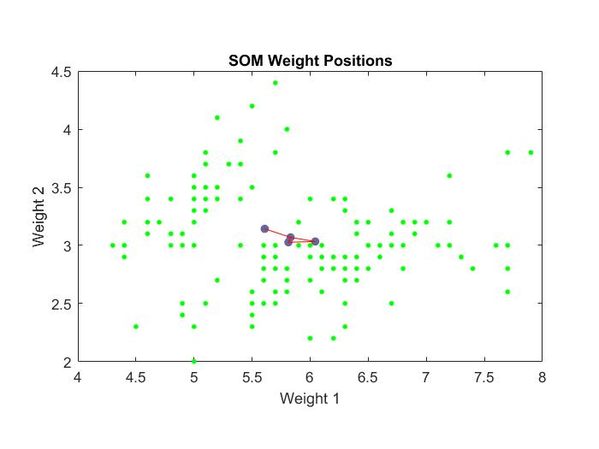

Pozycje wag przy topologii prostokątnej

Charakterystyczna dla obu przypadków jest widoczna przerwa w środku sieci gdzie żaden neuron nie okazał się zwycięski. Topologie prostokątne i sześciokątne są zatem zbliżone w działaniu sieci.

W tym przypadku współczynnik uczenia jest kontrolowany przez rozmiar wektora wag.

Podsumowując, sieć Kohonena wraz z regułą Winner Takes All bardzo dobrze poradziła sobie z zadaniem które otrzymała: odwzorowała typowe cechy dla kwiatów irysa bardzo efektywnie przy niewielkiej ilości epok jak na uczenie bez nauczyciela.

Bardzo zaskakujące było to jak skutecznie sieć wykryła podobieństwa pomiędzy kwiatami i na ich podstawie była w stanie sklasyfikować je jako istotne cechy irysów.

Konkurencja pomimo swojej skuteczności niesie ryzyko niedokładności, która będzie wynikała z przesadnego skupienia się na pojedynczym, wykrywającym neuronie.